S4 Katalogdienste

Der Index von allgemeinen Suchdiensten lässt sich mit einem Stichwortverzeichnis vergleichen (vgl. F2 und S3). Im Index ist aufgelistet, welcher Suchbegriff sich wie häufig auf welcher Webseite befindet.
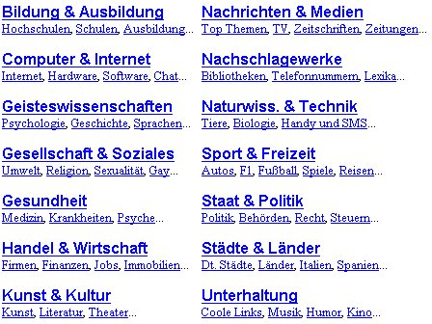
Der Index von Katalogdiensten gleicht dagegen eher einem Branchentelefonbuch, in dem zu jeder Branche die entsprechenden Firmen aufgelistet sind. In Katalogdiensten werden die Webseiten thematisch in Rubriken (sog. Kategorien oder Verzeichnisse) eingeteilt. Diese Einteilung erfolgt „von Hand“, d.h. durch Redaktoren, die die Seiten begutachten und dann den Rubriken zuordnen, oder durch den Ersteller der Webseite selber, der dem Katalog angibt, welcher (oder welchen) Rubrik(en) seine Seite zuzuordnen ist.
Die Rubriken sind hierarchisch geordnet. Jede Rubrik hat wieder einige Unterrubriken. Das nebenstehende Bild zeigt die Rubriken des bekanntesten Katalogdienstes (Yahoo).
Katalogdienste werden typischerweise für Suchanfragen verwendet, bei denen es darum geht sich einen Überblick zu verschaffen, z.B. Infos über Städte, spezielle Musikbereiche etc.
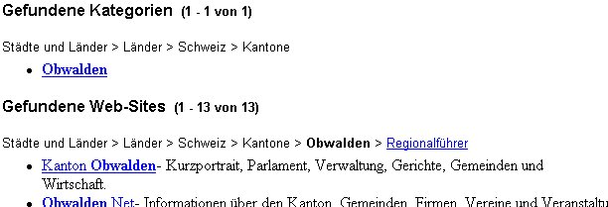
Es gibt zwei Möglichkeiten, wie bei einem Katalogdienst relevante Seiten gefunden werden können. Erstens kann der Benutzer sich von Rubrik zu Rubrik durchklicken, bis er bei den Seiten angelangt ist, die ihn interessieren. Oder er kann die Eingabezeile für Suchanfragen benutzen. Der Katalog liefert ihm dann ganze Rubriken, die der Suchanfrage entsprechen, und zusätzlich noch einzelne Seiten. Der Benutzer kann auch die Suchanfrage in der Eingabezeile auf eine bestimmte Rubrik beschränken.

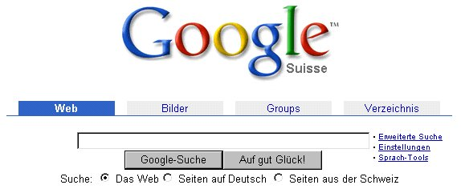
Volltextsuchmaschinen und Katalogdienste wachsen immer mehr zusammen. So haben heutzutage die meisten allgemeinen Suchmaschinen auch eine Verzeichnisstruktur (z.B. Google). Der Benutzer kann wählen, welche Art der Suche er anwenden möchte.

Schaue dir die folgenden deutschsprachigen Kataloge näher an. Vergleiche insbesondere die Verzeichnisstruktur. Gibt es markante Unterschiede in den Top-Rubriken? Vergleiche auch die vorhandene Datenmenge, indem du in allen Katalogen nach dem gleichen Suchbegriff (z.B. „volleyball“) suchst.
www.yahoo.de (12.12.02) dir.web.de 12.12.02) www.dino-online.de (12.12.02)
www.allesklar.de (12.12.02)

Du möchtest am kommenden Wochenende nach München verreisen. Dich interessieren folgende Informationen:
1. Wie ist das Wetter aktuell in München.
2. Welche Verbindungen zur Hin- und Rückreise stehen dir offen?
3. Wie kannst du möglichst günstig übernachten?
4. Was kostet ein 24h-Ticket für die öffentlichen Verkehrsmittel?
5. Was geht den am Samstagabend so ab?
Wähle einen Katalogdienst und versuche damit diese Fragen zu beantworten.

